W 10RS

Настенный громкоговоритель с аттенюатором

Громкоговоритель с встроенным 100В трансформатором.
Предназначен для систем аварийного и голосового оповещения и музыкальной трансляции. Имеет встроенный аттенюатор.
.
Технические характеристики

Модель | W 10RS
Мощность | 10 Вт
Отводы трансформатора | 10 Вт - 5 Вт – 2,5 Вт
Чувствительность (1 м / 1 Вт / 1 кГц) | 92 дБ
Звуковое давление | 107 дБ
Частотная характеристика | 120 - 20000 Гц
Угол излучения для 1000 Гц | 90°
Размеры (ВхШхГ) | 205 х 180 х 105 мм
Вес | 0,9 кг
Материал | корпус – пластик, решетка – металл
Цвет | cерый

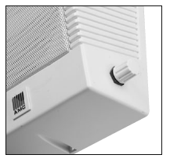

Способ установки

